**به نام خدا**

**آزمایش شماره 5 :** کنترل LED از طریق ورودی سریال با استفاده از آردوینو

**نام درس :** آزمایشگاه ریزپردازنده

**نام استاد :** استاد عباسی

**اعضای گروه :** مبینا فاخته و تارا قاسمی

**ابزارهای مورد نیاز:**

* برد آردوینو
* کابل برای اتصال آردوینو به کامپیوتر
* نرم‌افزار Arduino IDE
* LED
* مقاومت
* سیم

**هدف از آزمایش:**

آشنایی با نحوه کنترل خروجی‌ها (مانند LED) با استفاده از دستورات سریال ورودی. این نوع کنترل می‌تواند در پروژه‌های مختلف برای کنترل دستگاه‌ها و سنسورها از طریق ارتباط سریال مفید باشد.

**شرح آزمایش:**

این آزمایش به منظور کنترل روشن و خاموش کردن یک LED با استفاده از دستورات ورودی از طریق سریال مانیتور طراحی شده است. در این کد، اگر کاربر حرف **'H'** را از طریق سریال مانیتور ارسال کند، LED روشن می‌شود و اگر حرف **'L'** را ارسال کند، LED خاموش می‌شود. این آزمایش به کاربر امکان می‌دهد که از طریق ارتباط سریال با برد آردوینو تعامل داشته باشد.

کد ها به شرح زیر میباشند :

const int led = 13;

void setup() {

pinMode(led,OUTPUT);

Serial.begin(9600);

}

void loop() {

if (Serial.available() > 0)

{

  char incomingbyte = Serial.read();

  if (incomingbyte == 'H')

  {

    digitalWrite(led , HIGH);

  }

  else if (incomingbyte == 'L')

  {

    digitalWrite(led , LOW);

  }

}

}

**توضیح کد:**

در ابتدا متغیرها، **پین 13** برای LED تعریف شده است:

سپس در تابع setup() :

با استفاده از pinMode(led, OUTPUT); پین 13 به‌عنوان خروجی تنظیم می‌شود تا بتوان LED را روشن و خاموش کرد.

با Serial.begin(9600);ارتباط سریال با نرخ انتقال 9600 بیت بر ثانیه آغاز می‌شود.

در تابع loop():

ابتدا بررسی می‌شود که آیا داده‌ای از سریال وارد شده است یا خیر، با استفاده از Serial.available() > 0

اگر داده‌ای دریافت شود، مقدار آن با Serial.read() در متغیرincomingbyte ذخیره می‌شود.

سپس بررسی می‌شود که آیا incomingbyte برابر با **'H'** است یا **'L'**

اگر incomingbyte == 'H' باشد، LED روشن می‌شود

اگر incomingbyte == 'L' باشد، LED خاموش می‌شود

**شماتیک مدار :**

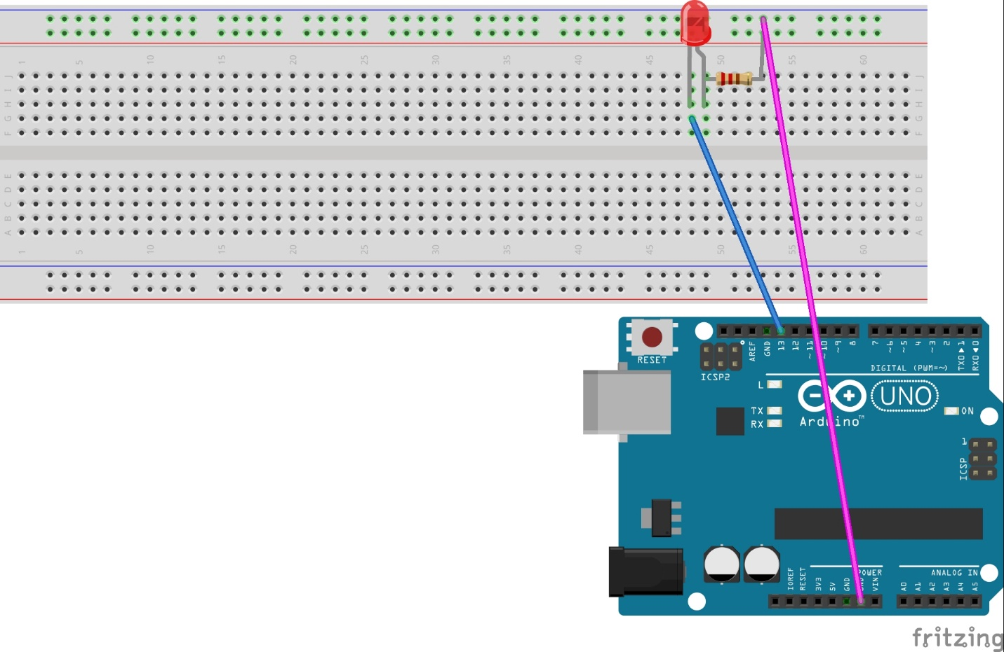

در اینجا همانطور که مشاهده میکنید یک LED داریم که سر کوچک انرا به زمین و سر دیگر را به پین 13 متصل کرده ایم.

که بسته به کد و حرفی که در سریال مانیتوروارد میکنیم روشن یا خاموش میشود.

**نتیجه‌گیری:**

این آزمایش با موفقیت انجام شد و LED با ارسال حرف **'H'** روشن و با ارسال حرف **'L'** خاموش شد. این روش می‌تواند برای کنترل دستگاه‌ها از طریق رابط سریال مفید باشد، و همچنین یک روش مؤثر برای تعامل با آردوینو در پروژه‌های مختلف محسوب می‌شود.